Математика 6 класс.
Вопросы к зачету № 1 по теме: «Делимость чисел. Сложение и вычитание дробей с разными знаменателями. Умножение и деление обыкновенных дробей»
Содержание. | Практическая часть.
Тема 1. «Делимость чисел»
1.Какое число называют делителем данного натурального числа?  2. Какое число называют кратным натуральному числу а? | П.1 №5,27.
3.Сформулируйте признаки делимости на 2, на 10, на 5, на 3 и 9. | П.2 № 55, 86, 87
4.Какие натуральные числа называют простыми, а какие составными? | П.4 №116
5.Разложить на простые множители число 840. | П.5 № 141, 143
6.Какое число называют наибольшим общим делителем двух натуральных чисел?  7.Какие два числа называют взаимно простыми? | П.6 №169, 170  №171
8. Какое число называют наименьшим общим кратным натуральных чисел а и в? | П.7 №202, 203, 204
Контрольная работа №1 по теме: «Делимость чисел»
Тема 2. «Сложение и вычитание дробей с разными знаменателями»
1.Сформулируйте основное свойство дроби | П.8 № 237,239
2.Что называют сокращением дробей?  3.Какую дробь называют несократимой? | П.9 № 268, 269, 270
4. Приведение дробей к общему знаменателю:  -Какое число может служить общим знаменателем двух дробей?  -Как найти дополнительный множитель? | П.10 №297, 281, 300
5. Как сравнить две дроби с разными знаменателями? | П.11 №359
6. Как сложить или вычесть дроби с разными знаменателями? | № 360, 365, 368
Контрольная работа №2 по теме: «Сложение и вычитание дробей с разными знаменателями»
7.Сложение и вычитание смешанных чисел. На каких свойствах сложения основано сложение смешанных чисел? | П.12 № 414, 415, 416, 417,418.
Контрольная работа №3 по теме: «Сложение и вычитание смешанных чисел»
Тема 3. Умножение и деление обыкновенных дробей
1.Как умножить дробь на натуральное число?  2.Как выполнить умножение двух дробей и как выполнить умножение смешанных чисел? | П.13 №427, 472,475
3.Сформулируйте правило нахождения дроби от числа.  4.Как найти несколько процентов от числа? | П.14 №486,487-489,499
5.Применение распределительного свойства умножения | П.15 №567, 568, 569(а, б)
6.Какие числа называют взаимно обратными?  7.Как записать число, обратное натуральному числу?  8. Как записать число, обратное смешанному числу? | П.16 №578
Контрольная работа № 4 по теме: «Умножение обыкновенных дробей»
9.Деление обыкновенных дробей.  Сформулируйте правило деления дробей. Как выполняется деление смешанных чисел? | П.17 №633, 636, 638
Контрольная работа № 5 по теме: «Деление обыкновенных дробей»
10.Нахождение числа по его дроби | П.18 №647,651, 653
Дробные выражения. Все действия с дробями. | П.19 № 695, 699(а)
Контрольная работа № 6 по теме: «Все действия с дробями»

Образец контрольной работы № 1 по теме: «Делимость чисел»
- Какие из чисел 4370, 6239, 6732, 1794, 8397 кратны: а) 2; б) 9?
- Разложите на простые множители число 210.
- Найдите наибольший общий делитель чисел 130 и 195.
- Найдите наименьшее общее кратное чисел 42 и 105.
- Найдите наибольший общий делитель и наименьшее общее кратное чисел 15 и 45.
- Выполните действия: .
- Докажите, что числа 260 и 117 не являются взаимно простыми.
- Два велосипедиста выехали одновременно навстречу друг другу. Скорость одного 12,8км/ч, а другого 10,7 км/ч. Через 0,6ч они встретились. Какое расстояние было между ними в начале пути?

Контрольная работа № 2. Контрольная работа № 3.
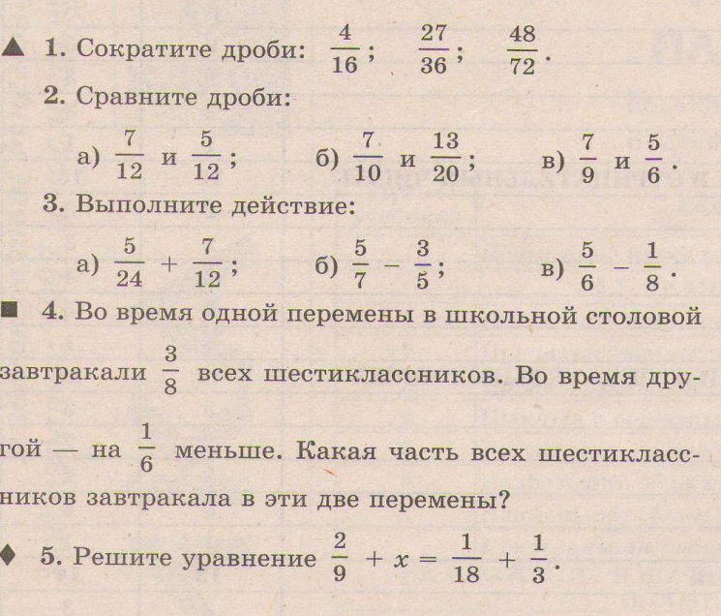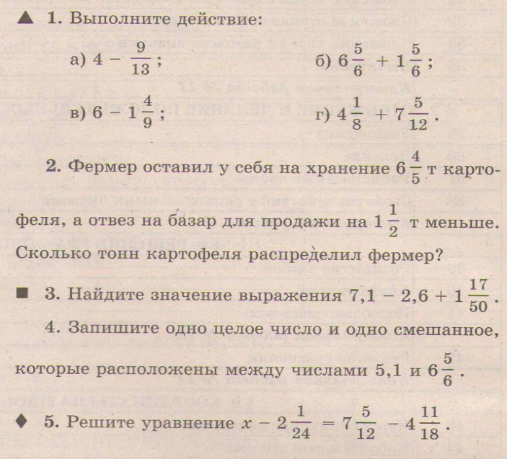
Контрольная работа № 4. Контрольная работа № 5.
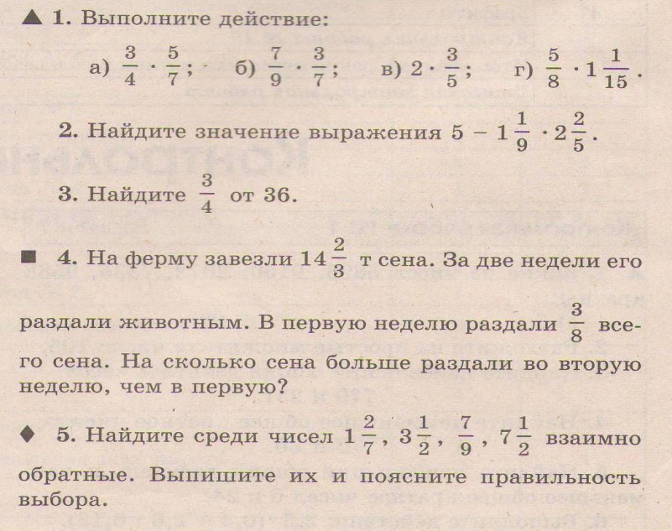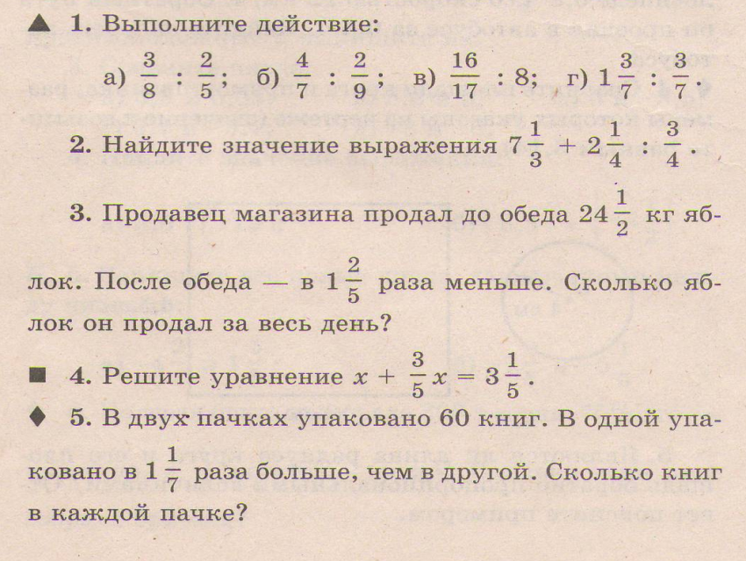
Контрольная работа № 6.
